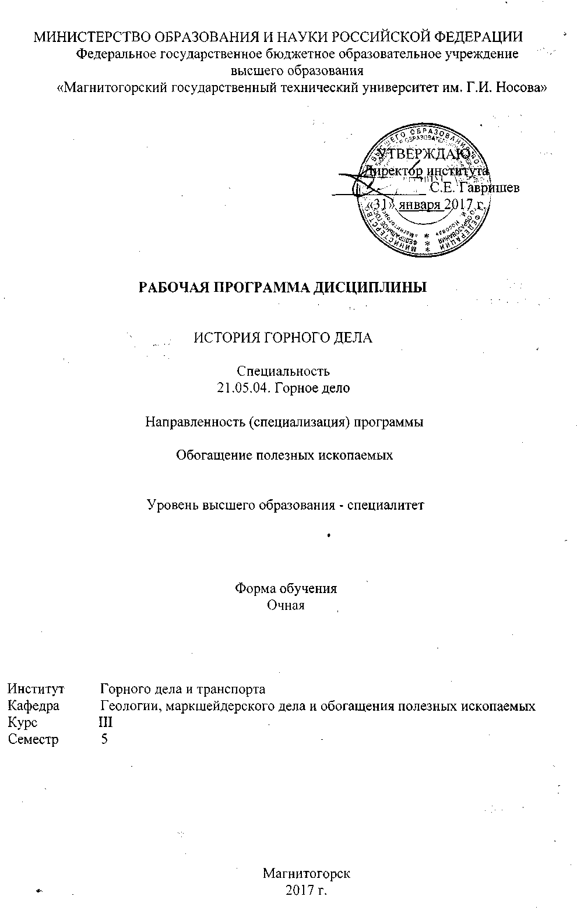

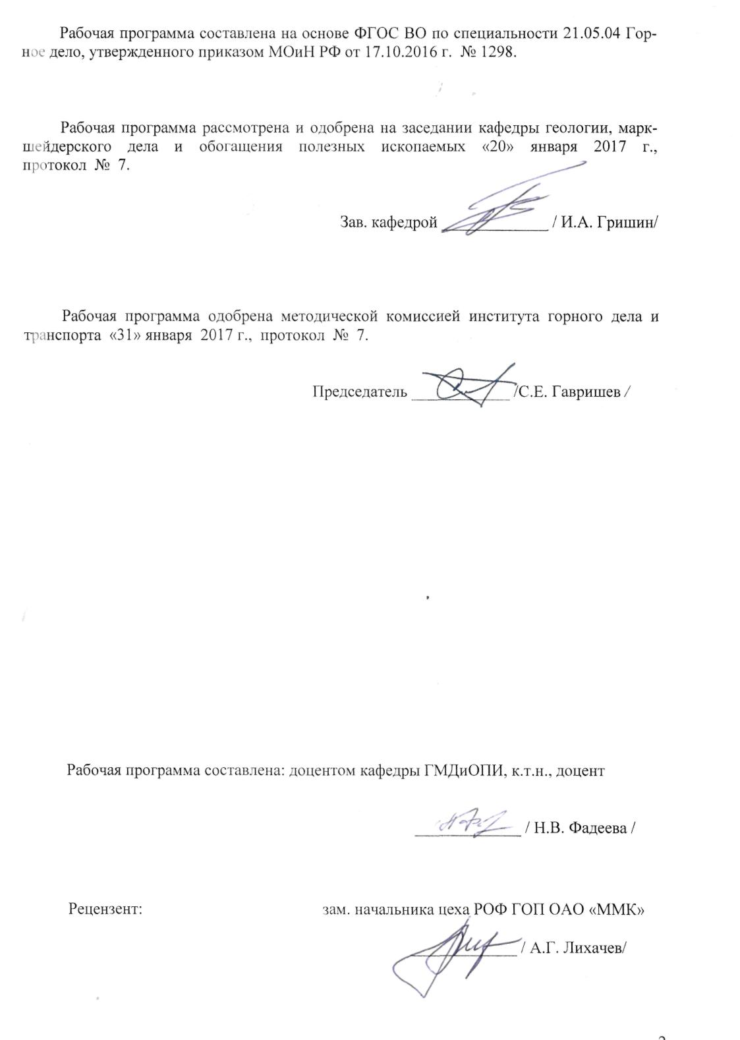

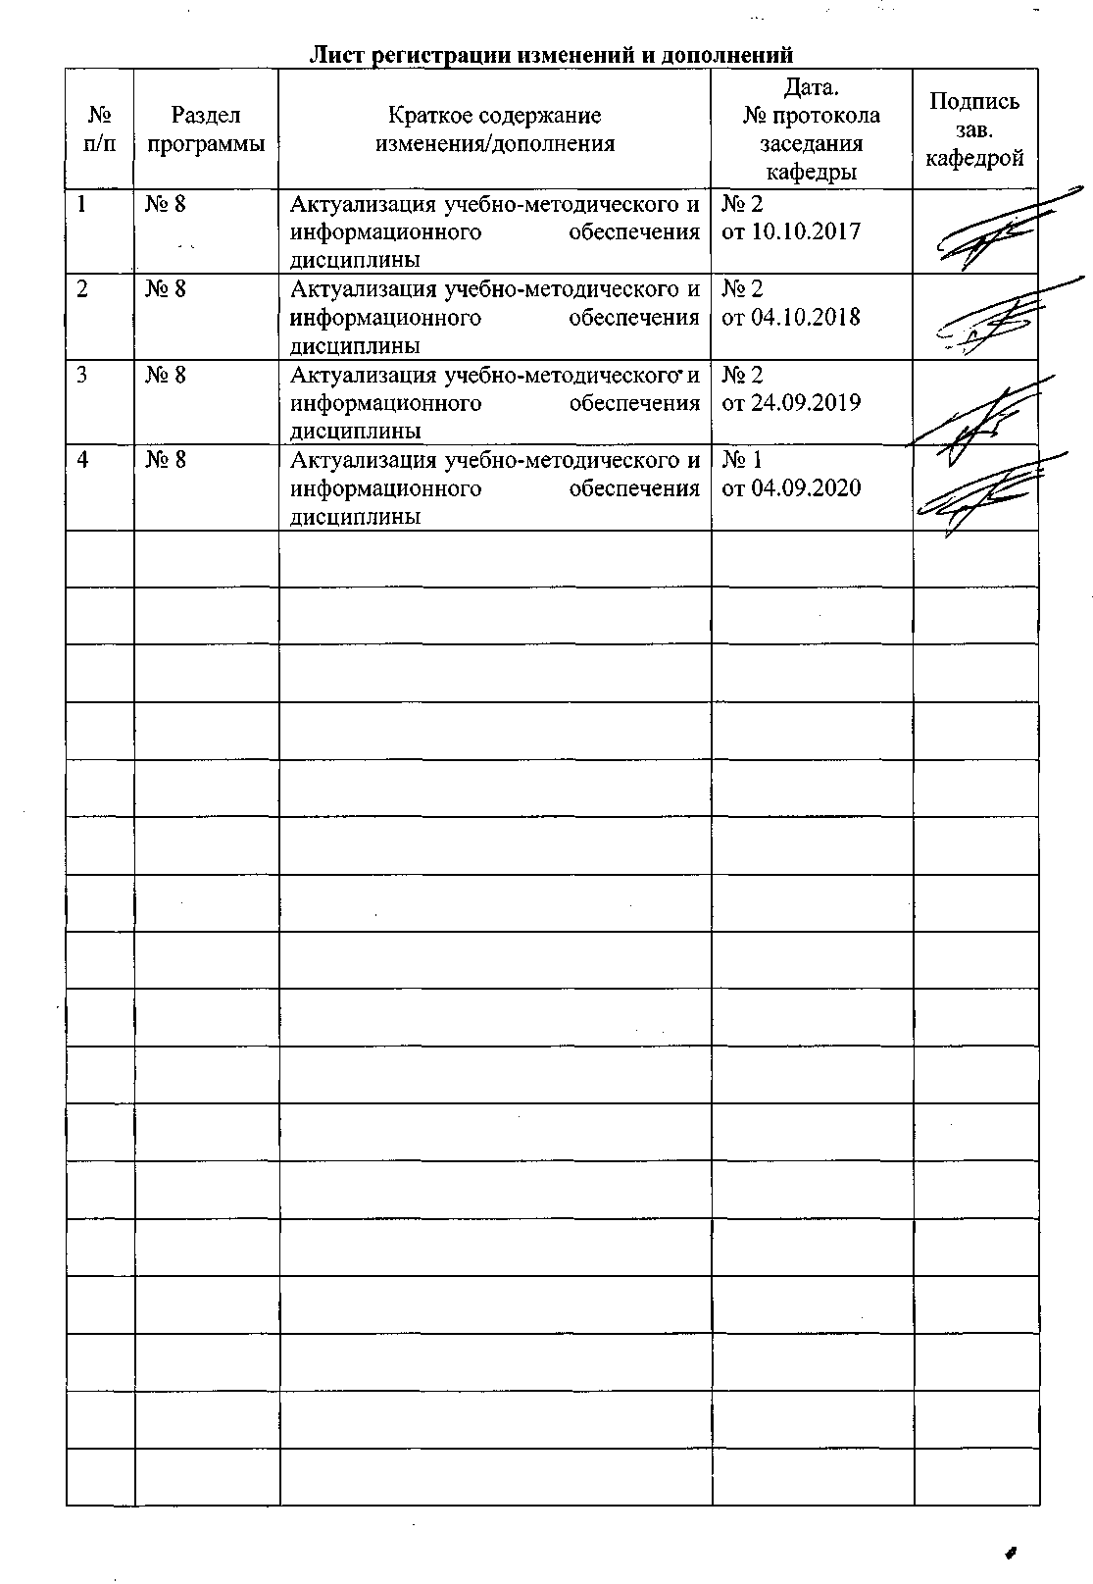

1 Цели освоения дисциплины
Целями освоения дисциплины «История горного дела» являются: развитие навыков творческого анализа и самостоятельной оценки сложных проблем развития горной науки, подготовка специалиста, обладающего глубоким пониманием роли и места горных наук в системе наук и инженерной деятельности человека, пониманием актуальных проблем современности и их решений на основе исторических исследований имеющегося опыта и поиске новых идей, стимулирующих развитие горной науки, подготовка обучающихся к осознанному изучению дисциплин профессионального цикла. В процессе изучения дисциплины формируются общекультурные компетенции в соответствии с требованиями ФГОС ВО по специальности 21.05.04 «Горное дело».

2 Место дисциплины в структуре образовательной программы подготовки специалиста
Дисциплина «История горного дела» входит в базовую часть образовательной программы.
Для изучения дисциплины необходимы знания (умения, владения), сформированные в результате изучения дисциплин «История»: знать основные закономерности и особенности всемирно-исторического процесса, исторические проблемы, связанные с областью будущей профессиональной деятельности, «Геология», «Геодезия и маркшейдерия»: знать строение и состав земной коры, ее структурные элементы; основные геологические процессы; виды полезных ископаемых, условия их залегания, особенности разведки; геолого-промышленную оценку месторождений; определять минералы, горные породы, владеть навыками диагностики минералов и горных пород и вещественного состава полезных ископаемых, способам производства геодезических измерений на местности, на различных графических материалах.
Знания (умения, владения), полученные при изучении данной дисциплины будут необходимы при дальнейшем изучении таких дисциплин, как «Основы горного дела» («Подземная разработка МПИ», «Открытая разработка МПИ»), «Горное право», «Обогащение полезных ископаемых», «Безопасность жизнедеятельности», «Материаловедение», «Технология и безопасность взрывных работ», «Горнопромышленная экология», «Экономика и менеджмент горного производства», «Безопасность ведения горных работ и горноспасательное дело», «Аэрология горных предприятий», «Автоматизация и электрификация горного производства», «Производственная практика по получению первичных профессиональных умений и навыков», «Дробление, измельчение и грохочение», «Магнитные и электрические методы обогащения», «Гравитационный метод обогащения», «Флотационный метод обогащения», «Специальные и комбинированные методы обогащения», «Технология ОПИ».

3 Компетенции обучающегося, формируемые в результате освоения
дисциплины и планируемые результаты обучения
В результате освоения дисциплины «История горного дела» обучающийся должен обладать следующими компетенциями:

Структурный  элемент  компетенции | Планируемые результаты обучения
ОК-3 способностью анализировать основные этапы и закономерности исторического развития общества для формирования гражданской позиции
Знать | основные этапы и закономерности развития горного дела;
Уметь | анализировать основные этапы и закономерности развития горного дела
Владеть | - навыками постановки цели анализа исторического развития горного дела, поиска информации, выявления причинно-следственных связей,  - навыками выработки мотивации к выполнению профессиональной деятельности
ОК-7 готовностью к саморазвитию, самореализации, использованию творческого потенциала
Знать | содержание процесса формирования целей профессионального и личностного развития, способы его реализации при решении профессиональных задач, подходы и ограничения при использовании творческого потенциала
Уметь | формулировать цели личностного и профессионального развития и условия их самореализации учётом индивидуально-личностных особенностей и возможностей использования творческого потенциала
Владеть | приемами и технологиями формирования целей саморазвития и их самореализации, критической оценки результатов деятельности по решению профессиональных задач и использованию творческого потенциала

4 Структура и содержание дисциплины
Общая трудоемкость дисциплины составляет 2 зачетных единицы, 72 акад. часа, в том числе:
– контактная работа – 55,9 акад. часов:
– аудиторная – 54 акад. часов;
– внеаудиторная – 1,9 акад. час;
– самостоятельная работа – 16,1 акад. часов

Раздел/ тема  дисциплины | Семестр | Аудиторная  контактная работа  (в акад. часах) |  |  | Самостоятельная работа (в акад. часах) | Вид самостоятельной  работы | Форма текущего контроля успеваемости и  промежуточной аттестации | Код и структурный  элемент  компетенции
 |  | лекции | лаборат.  занятия | практич. занятия
1. Введение | 5 |  |  |  |  |  |  | ОК-3 з  ОК-7 зув
1.1. Содержание курса, его цели и задачи | 5 | 1 |  | 0,5 | 1 | Выбор темы реферата | Консультации
1.2. Квалификационная характеристика специалиста по направлению Горное дело | 5 | 1 |  | 0,5 | 1 | Изучение квалификационной характеристики | Конспект
Итого по разделу | 5 | 2 |  | 1 | 2
2. Горное дело и его роль в развитии человечества | 5 |  |  |  |  |  |  | ОК-3 зув  ОК-7 зув
2.1. Роль полезных ископаемых в жизни человека | 5 | 1 |  |  | 0,5 | Поиск общих сведений по теме реферата (работа с библиографическими материалами, справочниками, каталогами, словарями, энциклопедиями) | Самоотчет
2.2. Горное производство – определяющий фактор материальных ресурсов общества и сфера реализации технических достижений | 5 | 1 |  | 1 | 0,5
2.3. Виды и масштабы горных работ в стране и мире. Воздействие горного производства на окружающую среду | 5 | 1 |  | 2И | 1 | Разработка структуры реферата | Примерный план реферата
Итого по разделу | 5 | 3 |  | 1/2И | 2
3. Геологическая и технологическая история Земли | 5 |  |  |  |  |  |  | ОК-3 з
3.1. Строение Земли и методы ее изучения | 5 | 1
3.2. Геологические зоны, эры, эпохи, периоды | 5 | 1 |  | 1 | 1 | Работа с электронными библиотеками и поисковыми системами | Список источников информации
3.3. Формирование месторождений полезных ископаемых | 5 | 1
3.4. Хронология человеческой цивилизации. Технологическая история Земли | 5 | 1 |  | 1 | 1 | Работа с алфавитным и предметным указателями на абонементе литературы | Список источников информации
Итого по разделу | 5 | 4 |  | 2 | 2
4. Эпоха горных орудий | 5 |  |  |  |  |  |  | ОК-3 з  ОК-7 зув
4.1. Эпоха тесаного камня. Медно-каменный век | 5 | 1 |  | 1 | 2 | Систематизация информации | Создание файла реферата
4.2. Эпоха бронзы | 5 | 1
4.3. Железный век и его технологии. Горное дело античности – древние выработки, орудия, основные добываемые материалы | 5 | 1 |  | 1
4.4. Горное дело Средневековья, Возрождения | 5 | 1
Итого по разделу | 5 | 4 |  | 2 | 2
5. Эпоха горных машин | 5 |  |  |  |  |  |  | ОК-3 зув  ОК-7 зув
5.1. Первые горные машины | 5 | 1 |  |  | 0,5 | Самостоятельное изучение учебной и научной литературы | Самоотчеты
5.2. Использование энергии воды, пара, ветра и связанных с ними механизмов в технологических процессах | 5 | 1 |  | 1И
5.3. | 5 | 1 |  | 1И | 1,5 | Анализ и обобщение материала для разработки презентации | Файл презентации
5.4. Развитие техники в период становления капитализма | 5 | 1
5.5. Промышленный переворот конца 18 начала 19 веков | 5 | 1 |  | 1
5.6. Эпоха высокопроизводительных машин | 5 | 1
Итого по разделу | 5 | 6 |  | 1/2И | 2
6. История развития горного дела в России | 5 |  |  |  |  |  |  | ОК-3 зув  ОК-7 зув
6.1. Археологические сведения. Основные этапы. | 5 | 1,5 |  | 1 | 0,5 | Самостоятельное изучение учебной и научной литературы | Самоотчеты
6.2. Начало горно-заводского дела в России | 5 | 2 |  |  | 1,5 | Работа над рефератом и презентацией | Файлы реферата и презентации, оформленных в соответствии с требованиями стандартов и ГОСТов
6.3. Реформы горно-рудного дела | 5 | 2 |  | 1
6.4. Великие русские изобретатели, ученые и горнопромышленники | 5 | 1,5
Итого по разделу | 5 | 7 |  | 2 | 2
7. История развития горного дела на Урале | 5 |  |  |  | 2 | Просмотр фильмов «Хребет России» (4 части) | Написание эссе по каждой части фильма | ОК-3 зув  ОК-7 зув
7.1. Минерально-сырьевая база Урала | 5 | 1
7.2. Археологические сведения о горном деле на Урале | 5 | 1 |  | 1
7.3. Промышленное освоение минеральных богатств Урала | 5 | 2
7.4. История освоения горы Магнитной, строительства и развития Магнитогорского металлургического комбината | 5 | 1 |  | 1И
7.5. История Магнитогорского государственного технического университета им. Г.И. Носова | 5 | 1 |  | 1И
Итого по разделу | 5 | 6 |  | 1/2И | 2
8. Современный и новейший этапы развития горного дела | 5 |  |  |  |  |  |  | ОК-3 зув  ОК-7 зув
8.1. Основные направления развития горно-перерабатывающей промышленности | 5 | 2 |  | 1 | 2,1 | Составление доклада | Текст доклада
8.2. Концепция ресурсосберегающих и экологически малоопасных производств | 5 | 2 |  | 1
Итого по разделу | 5 | 4 |  | 2 | 2,1
Итого по дисциплине | 5 | 36 |  | 18/6И | 16,1 | Разработка реферата и презентации. Эссе | Защита реферата. Зачет

И – в том числе, часы, отведенные на работу в интерактивной форме.

5 Образовательные и информационные технологии
В процессе преподавания дисциплины «История горного дела» применяются традиционная, информационно-коммуникационные образовательные технологии и технологии проектного обучения.
Материал дисциплины последовательно излагается в соответствии с дисциплинарной логикой (информационная лекция). Материал ориентирован на изложение и объяснение студентам научной информации, подлежащей осмыслению и запоминанию. Используется также лекция-визуализация, при этом изложение учебного материала сопровождается презентацией, иллюстративными, графическими, аудио- и видеоматериалами. Часть занятий проводится с использованием учебных, научно-популярных, документальных фильмов.
Практические аудиторные работы построены по типу семинаров и практических занятий. На семинарах заслушиваются подготовленные сообщения по каждому вопросу плана занятия. На практических занятиях, осваиваются конкретные умения и навыки. Практическое занятие проводится также в форме презентации, на которой представляются результаты информационного или творческого проекта. В информационном проекте учебно-познавательная деятельность имеет эвристическую направленность, связанную с поиском, отбором и систематизацией информации о каком-то объекте, ее анализ и обобщение для презентации более широкой аудитории. В творческом проекте учебно-познавательная деятельность студентов осуществляется в рамках рамочного задания, подчиняясь логике и интересам автора проекта. Результаты проектной деятельности представляются на практическом занятии в форме презентации с использованием специализированных программных сред.

6 Учебно-методическое обеспечение самостоятельной работы обучающихся
По дисциплине «История горного дела» предусмотрена аудиторная и внеаудиторная самостоятельная работа обучающихся.
Аудиторная самостоятельная работа студентов предполагает выполнение заданий-эссе на лекционных занятиях по результатам просмотра фильмов «Хребет России» (эссе).
Внеаудиторная самостоятельная работа обучающихся осуществляется в виде изучения литературы по соответствующему разделу с проработкой материала, подготовки к семинарскому занятию и написания реферата.
Примерные темы семинарских занятий:
- Горнотехническое образование: история возникновения, современный этап, особенности образования в стране и мире.
- Горный надзор: история, основные этапы, реформы, функции надзорных органов.
- Развитие горно-перерабатывающей промышленности: достижения и перспективы.
- Экологические аспекты реализации горно-перерабатывающей деятельности.
Реферат выполняется обучающимся самостоятельно под руководством преподавателя. При выполнении реферата обучающийся должен показать свое умение работать с нормативным материалом и другими литературными источниками, а также возможность систематизировать и анализировать фактический материал и самостоятельно творчески его осмысливать.
В начале изучения дисциплины преподаватель предлагает обучающимся на выбор перечень тем рефератов. Обучающийся самостоятельно выбирает тему реферата. Совпадение тем реферата у студентов одной учебной группы не допускается.
После выбора темы преподаватель рекомендует перечень литературы для ее выполнения. Исключительно важным является использование информационных источников, а именно системы «Интернет», что даст возможность обучающимся более полно изложить материал по выбранной им теме.
Преподаватель, проверив работу, может возвратить ее для доработки вместе с письменными замечаниями. Студент должен устранить полученные замечания в установленный срок, после чего работа окончательно оценивается.
Реферат должен быть оформлен в соответствии с СМК-О-СМГТУ-36-16 Выпускная квалификационная работа: структура, содержание, общие правила выполнения и оформления. Результаты работы представляются также в виде презентации.
Примерный перечень тем рефератов представлен в разделе 7 «Оценочные средства для проведения промежуточной аттестации».
Пример тестового задания
- Закончите предложение. Горное дело – это область деятельности человека по ……… ……. ……..
- Выберите из перечня предприятия, которые относятся к горной промышленности:
а) карьер;
б) медеплавильный завод;
в) обогатительная фабрика;
г)металлургический завод;
д) завод горного оборудования;
е) рудник;
ж) нефтеперегонный завод.
- Закончите выражение. Если полезные ископаемые залегают вблизи поверхности, то их добывают ……
- Вставьте пропущенные слова. Геотехнология использует… и … методы извлечения полезных ископаемых.
- Вставьте пропущенные слова. Горная наука, которая вбирает в себя достижения математики,…, технической механики, …, физики, …,
- Соотнесите виды полезных ископаемых и отрасли горной промышленности:
1.гидроминеральная а)
2. железорудная б)
3. алюминиевая в)
4.горно-химическая г)
- Вставьте пропущенные слова. Жидкие полезные ископаемые извлекают…
- Выберите правильные ответы. Наибольшее число крупных горнодобывающих предприятий сконцентрировано в:
а). Канаде;
б) России;
в) Англии;
г) США;
д) Австралии;
е) ЮАР.
- Выберите из перечня минеральное сырье и металлы, экспортируемые Россией:
а) марганец;
б) нефть;
в) хромовые руды;
г) медь;
д) никель.
- Выберите из перечня минеральное сырье и металлы, импортируемые Россией:
а) марганец;
б) нефть;
в) хромовые руды;
г) титановое сырье;
д) железная руда.
- Закончите предложение. Главная особенность минерально-сырьевой базы России – ее ………… и ………….
- Укажите полезные ископаемые, имеющие освоенную минерально-сырьевую базу, развитые горнодобывающие и перерабатывающие мощности:
а……….
б……….
в……….
г……….
- Закончите предложение. В состав солнечной системы входят следующие планеты: Земля, Венера, Юпитер, …….,………..,………., …………..
- Укажите ближайшие к нашей звездной системе галактики:
а………
б………..
- Выберите правильный ответ. Солнце существует около…….
а) 10 млрд. лет;
б) 5 млрд. лет;
в) 3 млрд. лет;
г) 15 млрд. лет.
- Выберите правильный ответ. Земля образовалась около……..назад
а) 10 млрд. лет;
б) 5 млрд. лет;
в) 3 млрд. лет;
г) 15 млрд. лет.
- Выберите правильный ответ. Температура недр Земли составляет….
а) 900⁰;
б) 3000⁰;
в) 1500⁰;
г) 700⁰ –2000⁰.
- Выберите правильный ответ. 99,9% общей массы Солнечной системы составляют:
а) водород и кислород;
б) гелий и водород;
в) кислород и гелий.
- Закончите выражение. За фигуру Земли принято тело, ограниченное поверхностью, совпадающей с уровнем воды в океанах в состоянии полного покоя при условии воображаемого отсутствия материков, которое называется…………………….
- Выберите правильный ответ. Литосфера – это….
а) слой Земли на глубине 400–950 км с резким увеличением плотности;
б) жесткий слой Земли, включающий земную кору и верхнюю мантию;
в) слой земли на глубинах 30–400 км подстилает земную кору; сложен ультраосновными породами типа дунита и перидотита;
г) слой земли толщиной 30–70 км на материках и 5–10 км в океанах с осадочным, затем гранитным и базальтовым слоем.
- Соотнесите авторов и сущность космогонических гипотез возникновения Земли и Солнечной системы:
Авторы гипотезы | Содержание гипотезы
И. Кант и Лаплас | а) Земля образовалась из облака межзвездной материи, захваченной Солнцем при его движении в мировом пространстве вне связи с процессом образования Солнца
Академик О.Ю. Шмидт | б) Земля образовалась из околосолнечного газопылевого вещества, вследствие гравитационной конденсации последнего. Уплотняясь, межзвездный газ превратился в шар, а когда температура в нем достигла многих миллионов градусов, началась термоядерная реакция, и зажглось Солнце
Академик  В.Г. Фесенков | в) Солнце и планеты сформировались почти одновременно из одной и той же исходной среды при уплотнении гигантской газово-пылевой туманности, находящейся в неустойчивом состоянии. При этом возникло будущее Солнце
- Выберите правильный ответ. Внешнее ядро – это..
а) слой Земли на глубине 950–2900 км. Высокие давления и температура образуют плотные модификации кремнезема, оксидов железа и магния;
б) слой Земли на глубинах 4980–5120 км, выделяется по физическим свойствам;
в) слой Земли на глубинах 2900–4980 км, предположительно состоит из сжатого жидкого железа с примесью кремния, никеля и серы.
- Вставьте правильный ответ. Масса ядра составляет…………. массы Земли:
а) 50%;
б) 25%;
г) 40%;
д) 32.4 %.
- Выберите правильный ответ. Древние эндогенные месторождения руд хрома, меди, никеля и золота были образованы в…
а) протерозойскую эпоху;
б) фанерозойскую эпоху;
в) архейскую эпоху.
- Выберите правильный ответ. Экзогенные месторождения горючих сланцев, угля, нефти, газа, солей, фосфоритов, серы были образованы в…
а) протерозойскую эпоху;
б) фанерозойскую эпоху;
в) архейскую эпоху.
- Выберите правильный ответ. Древнейшие метаморфогенные месторождения железистых кварцитов были образованы в…
а) протерозойскую эпоху;
б) фанерозойскую эпоху;
в) архейскую эпоху.
- Выберите правильный ответ. Метаморфогенные месторождения железистых кварцитов типа Кривого Рога были образованы в…
а) протерозойскую эпоху;
б) фанерозойскую эпоху;
в) архейскую эпоху.
- Выберите правильный ответ. Эндогенные месторождения руд черных, цветных, редких, благородных и радиоактивных металлов были образованы в…
а) протерозойскую эпоху;
б) фанерозойскую эпоху;
в) архейскую эпоху.
- Выберите правильный ответ. Магматические месторождения руд хрома, железа, титана, меди, никеля и платины были образованы в…
а) протерозойскую эпоху;
б) фанерозойскую эпоху;
в) архейскую эпоху.
- Выберите правильный ответ. За счет скопления многоклеточных водорослей начали формироваться залежи горючих сланцев в…
а) протерозойскую эпоху;
б) фанерозойскую эпоху;
в) архейскую эпоху.
- Выберите правильный ответ. Магматические месторождения руд цветных, редких и благородных металлов были образованы в…
а) протерозойскую эпоху;
б) фанерозойскую эпоху;
в) архейскую эпоху.
- Укажите истинные (+) и ложные (-) утверждения.
- Предки ископаемых людей – архантропы – появились в Африке 1,4 – 1,2 млн лет.
- Внутреннее ядро Земли, по-видимому, имеет состав внешнего ядра, но в результате сверхвысокого давления находится в твердом состоянии.
- Все химические элементы Вселенной образовались в результате ядерных реакций.
- Ядро Земли имеет температуру до 5000⁰С и поэтому их «твердость» относительна.
- Укажите истинные (+) и ложные (-) утверждения.
- Первобытные люди - австралопитеки – появились 5 млн. лет назад в Восточной Африке.
- Земная кора – это слой Земли толщиной 30–70 км на материках и 5–10 км в океанах с осадочным, затем гранитным и базальтовым слоем.
3. Земля имеет форму эллипсоида вращения.
4. Солнечная система является частью Галактики Млечного Пути, которая включает в себя более 100 млрд. звезд.
- Выберите правильный ответ. Первые приемы обработки камня начинают развиваться:
а) в раннем палеолите;
б) в древнем каменном веке;
в) в мезолите;
г) в позднем палеолите;
д) в неолите.
- Выберите правильный ответ. Для добывания огня в древнем каменном веке использовалось «огниво» из….
а) кремня и известняка;
б) обсидиана и пирита;
в) пирита и известняка;
г) пирита и кремня.
- Вставьте правильный ответ. Зарождение энеолита в центральной зоне Армянского нагорья относится к:
а) VI тыс. до н. э.;
б) началу VIII тыс. до н. э.;
в) к IX–X тыс. до н. э.;
г) к IV тыс. до н. э.
- Закончите предложение. Для получения меди и бронзы использовались такие медные минералы, как ………, ………, ………,
- Выберите правильный ответ. В эпоху энеолита горные орудия изготавливались
а) только из бронзы;
б) только из камня;
в) только из меди;
г) в основном из камня
- Укажите основные изобретения, которые применялись в горной практике в средние века:
А…………..
Б…………...
В………….
Г…………..
- Укажите, в каких технологических процессах горного производства использовалась энергия воды;
А…………..
Б………….
В………….
- Закончите выражение. Промышленной революцией называют сравнительно небольшой исторический период, когда .……………… ………… ………………
- Закончите фразу. Важное значение для начала индустриализации имела …………
- Укажите основные научные теории горного дела в период капитализма:
А……...
Б……..
В……...
- Выберите правильный ответ. Первая отбойка угля динамитом произведена……….
а) в Англии;
б) во Франции;
в) в Германии;
г) в России.
- Выберите правильный ответ. Автор первого универсального парового двигателя……….
а) Т. Ньюкомен;
б) Д. Папен ;
в) Дж. Уатта.
- Выберите правильный ответ. «Другом шахтера» называли:
а) водяное колесо;
б) паровой двигатель;
в) конную тягу.

7 Оценочные средства для проведения промежуточной аттестации
а) Планируемые результаты обучения и оценочные средства для проведения промежуточной аттестации:

Структурный элемент  компетенции | Планируемые результаты обучения | Оценочные средства
ОК-3 способностью анализировать основные этапы и закономерности исторического развития общества для формирования гражданской позиции
Знать | основные этапы и закономерности развития горного дела; | Вопросы для подготовки к зачету по дисциплине «История горного дела»:  - Какие ресурсы называются полезными ископаемыми? Приведите примеры.  - Перечислите полезные ископаемые, имеющие освоенную минерально-сырьевую базу, развитые горнодобывающие и перерабатывающие мощности.  - Приведите исторические примеры, как развитие горного производства повлияло на развитие областей человеческой цивилизации: политику, технику, сельское хозяйство, искусство, религию, язык, литературу.  - Какие виды работ включает горное дело? Охарактеризуйте их.  - Перечислите и охарактеризуйте основные группы отраслей горной промышленности.  - Перечислите основные виды и последствия воздействия горного производства на окружающую природную среду.  - Охарактеризуйте особенности состояния и направления развития минерально-сырьевой базы России.  - Опишите строение Солнечной системы.  - Перечислите и охарактеризуйте основные гипотезы образования Земли.  - Охарактеризуйте внутреннее и внешнее строение Земли.  - Какими методами изучают строение Земли?  - Перечислите и охарактеризуйте недра Земли по классификации геофизика К.Буллена.  - Охарактеризуйте химический состав оболочек Земли.  - Назовите этапы геологического развития Земли, их особенности и формировавшиеся месторождения полезных ископаемых.  - Опишите основные этапы эволюции человека.  - Какие существуют периодизации истории человеческой цивилизации? Какая периодизация принята в истории горного дела и на чем она основана?  - Охарактеризуйте основные периоды каменного века: название, используемые минералы и горные породы, приемы обработки камня, формы и назначение орудий.  - Перечислите и охарактеризуйте важнейшие достижения человека эпохи каменного века. Поясните понятие «неолитической революции».  - Охарактеризуйте горное дело эпохи каменного века: используемые технологии, горные орудия.  - Самородные металлы: начало использования, способы обработки, области применения.  - Плавка металлов: используемые руды, приемы подготовки к плавке.  - Начало добычи и обработки золота: месторождения золота, добыча, первичная обработка.  - Эпоха бронзы: открытие сплавов металлов, используемые руды и технологии их добычи и переработки, области применения сплавов, значение для развития человеческой цивилизации.  - Охарактеризуйте горное дело эпохи бронзового века: используемые технологии, горные орудия.  - Охарактеризуйте состояние горного дела в начальный период железного века: используемые технологии добычи и первичной переработки, горные орудия?  - Охарактеризуйте основные исторические события, с которыми связано зарождение эпохи горных машин.  - Охарактеризуйте основные научные теории эпохи горных машин. Какие создаются научные труды в это время? Что можно сказать об их авторах и значении этих трудов?  - Георг Агрикола: основные научные труды и их значение для горного дела.  - Охарактеризуйте мануфактурное производство и силовые установки этого периода. Как они использовались в горном деле?  - Опишите конструкцию водоотливной машины. Укажите ее достоинства и ограничения.  - Какое значение для горного дела имело изобретение парового двигателя? Как он использовался?  - Какие законодательные акты регулируют горное дело в эпоху мануфактурного производства?  - Что понимают под «промышленным переворотом»?  - В чем заключается отличие мануфактурного и машинного производств?  - Какие изменения наблюдаются в горном деле и технике в этот период?  - Как развивались горное дело и техника в эпоху высокопроизводительных машин?  - Какое высокопроизводительное оборудование внедряется в горной промышленности?  - Какими научными открытиями характеризуется период капиталистической формы хозяйства?  - Какие основные открытия сделаны за этот период в горной науке?  - Какие особенности характеризуют современное состояние и уровень добычи и использования полезных ископаемых?  - Назовите основные отрасли горной промышленности.  - Какими особенностями характеризуются создаваемые новые технические устройства и механизмы в технике горных работ?  - Что понимается под горной наукой? Какую систему она имеет на современном этапе?  - Какие последние научно-технические достижения внедряются в горную прмышленность?  - Какую роль играет в настоящее время автоматизация производственных процессов?  - Какое значение отводится в современном производстве безопасности жизнедеятельности и охране окружающей среды?  - На что направлены в настоящее время приоритетные направления научных исследований?  - Что понимается под комплексным освоением георесурсов?  - Назовите характерные особенности горного промысла в России в древнейшие времена.  - Какие общественно-политические условия сложились в России к XV веку и как они отразились на горном промысле?  - Как осуществлялось управление за горным промыслом в России до XVI века?  - Назовите основные центры горного дела в России в XV-XVII веках.  - Какие реформы государственного управления горным промыслом осуществил Петр I?  - Назовите и охарактеризуйте основные научные труды М.В. Ломоносова. Какое значение они имели для горного дела? Кто были предшественники и последователи М.В. Ломоносова?  - Объясните, почему Урал стал важнейшим горнопромышленным районом страны? Назовите известных горнопромышленников и политических деятелей, способствовавших становлению Урала, как крупного горно-металлургического центра России.  - Каких крупных горнопромышленников России Вы знаете? Какой вклад они внесли в развитие горной промышленности?  - Как развивается горное дело в Росси в XVIII веке?  - Назовите особенности развития горной промышленности в России в период промышленного переворота.  - Как осуществлялось горнотехническое образовании в России? Какие существовали учебные центры?  - Расскажите об исторических событиях в России в начале XX века и их влиянии на состояние горной промышленности. Как изменилась ситуация в отрасли после утверждения в стране советской власти?  - Горная промышленность в годы Великой отечественной войны. Какое значение имели горно-металлургические предприятия Урала как главного арсенала армии? Восстановление отрасли в послевоенные годы.  - Охарактеризуйте современное состояние горной промышленности в России.  - К каким последствиям привело более чем трехсотлетнее освоение минеральных ресурсов Урала?  - Перечислите основные этапы становления ОАО «ММК».
Уметь | анализировать основные этапы и закономерности развития горного дела | Примерные темы рефератов:  - Геологическая история Земли.  - Горное дело в эпоху палеолита («охотники и собиратели»).  - Бронзовый век и горное дело.  - Горные технологии Аркаима.  - Добыча Золота в Древнем Египте.  - Горные технологии Древнего Рима.  - Горные технологии феодальной Европы.  - Горное дело в фольклоре и искусстве.  - Горное дело и религия.  - Леонардо да Винчи / Николай Коперник / Галилео Галилей / Иоганн Кеплер о горном деле.  - Георгий Агрикола о горном деле.  - Горные машины 16-18 веков.  - Петровская эпоха и горное дело.  - Горное дело на Урале.  - Первые книги России о горном деле - М.В. Ломоносова / Шлаттер / В.И. Генина / А.Ф. Дерябина / Б.И. Бокия / А.И. Узатиса / И.И. Лепехина / П.С. Палласа / П.Б. Иноходцева и др.  - История горы Магнитной.  - Современный этап развития горного дела.  - Горное дело и экология.  - Демидовы и горное дело.  - Строгановы и горное дело.  - Медь России.  - История Магнитогорского государственного технического университета им. Г.И. Носова.  - История возникновения и развития флотации.  - Труды И.Н. Плаксина по обогащению полезных ископаемых.  - История возникновения и развития гравитационного метода обогащения полезных ископаемых.  - История возникновения и развития магнитного метода обогащения полезных ископаемых.  - Хронология развития дробильно-размольного оборудования  - История возникновения и развития флотации
Владеть | - навыками постановки цели анализа исторического развития горного дела, поиска информации, выявления причинно-следственных связей,  - навыками выработки мотивации к выполнению профессиональной деятельности | Ответить на вопросы:  - Приведите примеры отраслей промышленности, перерабатывающих минеральное сырье с изменением химического состава и структуры минералов.  - Перечислите свойства, используя которые можно осуществить механическое разделение минералов.  - Охарактеризуйте процессы ручной сортировки минерального сырья. Используются ли данные процессы на современных обогатительных фабриках? Если «да», то для какого минерального сырья.  - Какое свойство минералов используется в процессе промывки? На каком минеральном сырье впервые были опробованы гравитационные методы обогащения? Что общего между промывкой на каменном столе и на шкуре животного?  - Где и когда начались добыча и обогащение россыпного и жильного золота? Какие существовали отличия в технологии их переработки?  - С какой целью проводился обжиг руды, состоящей из халькопирита?  - Когда появились первые печатные руководства по обогащению полезных ископаемых? Какое значение они имели для данной отрасли?  - Как достигалось снижение потерь ценных металлов с отходами в феодальную эпоху? Какие методы использовались для этого?  - Где и когда впервые стали использовать толчейные мельницы? Опишите их устройство. Когда стали использовать мокрое толчение руды?  - Поясните выражение «Канкрино искусство».  - Почему современные поршневые отсадочные машины называются «гарцевскими»? Кем и когда были изобретены поршневые отсадочные машины?  - Как вы понимаете выражение «равнопадаемые зерна»? С какой целью стало проводиться предварительное грохочение исходного материала перед отсадкой? Какое значение имели научные разработки П. Р. Реттингенра для практики гравитационного обогащения?  - Объясните, почему при промывке не происходит разделение касситерита и железа?  - Когда был оформлен первый патент на магнитную сепарацию? Кто его автор, для каких руд он был рекомендован?  - Различие, в каком свойстве используется при флотационном методе обогащения? Объясните выражения «гидрофобные частицы», «гидрофильные частицы».  - Чем различаются масляная, пленочная и пенная флотации? Укажите недостатки масляной флотации.  - Где в повседневной жизни можно наблюдать процессы, похожие на флотационные?  - Объясните, почему флотационный метод называют «универсальным» или «всеядным»?  - На каком свойстве основана электростатическая сепарация? Нарисуйте эскиз и опишите работу сепаратора Гуффа.  - Объясните сущность трибоадгезионного эффекта.  - Охарактеризуйте роль Г. О. Чечотта в развитии отрасли «обогащение полезных ископаемых в России».  - Дайте оценку современному состоянию обогащения полезных ископаемых.  - Какое значение имеют процессы обогащения полезных ископаемых в народном хозяйстве?
ОК-7 готовностью к саморазвитию, самореализации, использованию творческого потенциала
Знать | содержание процесса формирования целей профессионального и личностного развития, способы его реализации при решении профессиональных задач, подходы и ограничения при использовании творческого потенциала | Использование материалов профессиональных баз данных при подготовке реферата. Наличие в списке использованных источников ссылок на профессиональные базы данных
Уметь | формулировать цели личностного и профессионального развития и условия их самореализации учётом индивидуально-личностных особенностей и возможностей использования творческого потенциала | Оформить реферат в соответствии с требованиями к оформлению работ - стандарту СМК-О-СМГТУ-36-16 Выпускная квалификационная работа: структура, содержание, общие правила выполнения и оформления.  Оформить список использованных источников в соответствии с требованиям стандарта ГОСТ 7.1.-2003.
Владеть | приемами и технологиями формирования целей саморазвития и их самореализации, критической оценки результатов деятельности по решению профессиональных задач и использованию творческого потенциала | Публичное представление материалов работы в форме доклада на 5-7 минут и ответов на вопросы аудитории.

б) Порядок проведения промежуточной аттестации, показатели и критерии оценивания:
Промежуточная аттестация по дисциплине «История горного дела» включает теоретические вопросы, позволяющие оценить уровень усвоения обучающимися знаний, и практические задания, выявляющие степень сформированности умений и владений, проводится в форме зачета.
Зачет по данной дисциплине проводится в устной форме по теоретическим вопросам.
Показатели и критерии оценивания зачета:
– на оценку «зачтено» обучающийся демонстрирует уровень сформированности компетенций от высокого до порогового, демонстрирует знание учебного материала, навыки выполнения практических заданий.
– на оценку «незачтено»– обучающийся демонстрирует знания не более 20% теоретического материала, допускает существенные ошибки, не может показать интеллектуальные навыки выполнения простых заданий.

8 Учебно-методическое и информационное обеспечение дисциплины (модуля)
а) Основная литература:
1. Зубарев, Ю.М. Введение в инженерную деятельность. Машиностроение [Электронный ресурс] : учебное пособие / Ю.М. Зубарев. — Электрон. дан. — Санкт-Петербург : Лань, 2018. — 232 с. — Режим доступа: https://e.lanbook.com/book/104944 . — Загл. с экрана.
2. Брюховецкий, О.С. Основы горного дела [Электронный ресурс] : учебное пособие / О.С. Брюховецкий, С.В. Иляхин, А.П. Карпиков, В.П. Яшин. — Электрон. дан. — Санкт-Петербург : Лань, 2017. — 352 с. — Режим доступа: https://e.lanbook.com/book/92626. — Загл. с экрана.
3. Рудаков, В. В. Алмазная книга России. Книга 2: Алмазными тропами / В. В. Рудаков, В. В. Пискунов. — Москва : Горная книга, 2015. — 664 с. — ISBN 978-5-98672-405-8. — Текст : электронный // Лань : электронно-библиотечная система. — URL: https://e.lanbook.com/book/74395 — Режим доступа: для авториз. пользователей.
4. Рудаков, В. В. Алмазная книга России. Книга 1: Алмазный спецназ / В. В. Рудаков, В. В. Пискунов. — Москва : Горная книга, 2014. — 699 с. — ISBN 978-5-98672-375-4. — Текст : электронный // Лань : электронно-библиотечная система. — URL: https://e.lanbook.com/book/74394 — Режим доступа: для авториз. пользователей.
5. Пучков, Л. А. Подземная разработка месторождений полезных ископаемых : учебник : в 2 томах / Л. А. Пучков, Ю. А. Жежелевский. — Москва : Горная книга, [б. г.]. — Том 2 — 2013. — 720 с. — ISBN 978-5-98672-298-6. — Текст : электронный // Лань : электронно-библиотечная система. — URL: https://e.lanbook.com/book/66454 — Режим доступа: для авториз. пользователей.
6. Карабасов, Ю.С. Время и металлургия [Электронный ресурс]: монография: в 4 книгах / Ю.С. Карабасов, П.И. Черноусов, Н.А. Коротченко, О.В. Голубев. — Москва : МИСИС, [б. г.]. — Книга 2 — 2011. — 495 с.— Режим доступа: https://e.lanbook.com/book/116975 — Загл. с экрана.
7. Заварыкин, Б.С. История электрификации горной промышленности : учебное пособие / Б.С. Заварыкин, С.В. Кузьмин, В.М. Соломенцев. — Красноярск : СФУ, 2014. — 228 с. — ISBN 978-5-7638-2995-2. — Текст : электронный // Лань : электронно-библиотечная система. — URL: https://e.lanbook.com/book/64579 Режим доступа: для авториз. пользователей.

б) Дополнительная литература:
- Юров, Ю.И. Основы горного дела: история развития и термины [Текст]: учеб.пособие в 2-х ч. Ч.1 /Ю.И. Юров. – Старый Оскол: ООО «ТНТ», 2012. – 392с. - ISBN 978-5-94178-292-5.
- Юров, Ю.И. Основы горного дела: история развития и термины [Текст]: учеб.пособие в 2-х ч. Ч.2 /Ю.И. Юров. – Старый Оскол: ООО «ТНТ», 2012. – 480с. - ISBN 978-5-94178-293-2.
- Шадрунова, И.В. История горного дела [Текст]: учеб.пособие / И.В. Шадрунова, В.А. Шадрунов, А.Ю. Глухова и др. Магнитогорск: ГОУ ВПО «МГТУ», 2007. – 270с. - ISBN 5-89514-881-5.
- Горная энциклопедия в 5 т. /Гл. ред. Е.А. Козловский; ред. кол.: М.И. Агошков, Н.К. Байбаков, А.С. Болдырев и др. – М.: Сов. Энциклопедия, 1984.
- Горное производство цветной металлургии Урала /Под ред. В.С, Хохрякова. – Екатеринбург: Уральская государственная горно-геологическая академия, 2004.
- . Ковалев, В. И. История техники : учебное пособие / В. И. Ковалев, А. Г. Схиртладзе, В. П. Борискин. - 3-е изд., перераб. и доп. - Старый Оскол : ТНТ, 2009. - 359 с. : ил., схемы. - Текст : непосредственный.
- Кутузов, Б. Н. История горного и взрывного дела : учебник / Б. Н. Кутузов ; ред. совет : Л. А. Пучков (пред.) и др. - М. : МГГУ : Горная книга, 2008. - 414 с. : ил., цв. ил., схемы, табл., портр. - (Взрывное дело; 5). - Текст : непосредственный.
- Угольников, В. К. История горного и взрывного дела : учебное пособие / В. К. Угольников, П. С. Симонов, Н. В. Угольников ; МГТУ. - Магнитогорск, 2005. - 106 с. : ил. - Текст : непосредственный.
- Дементьев, И.В. Основы горного дела [Текст]: учеб.пособие. Ч.I Геология. Горные предприятия и выработки. Горные работы. Проведение горных выработок / И.В. Дементьев. – Екатеринбург: УГГУ, 2007. – 290с.
- Глембоцкая, Т.В. Развитие горного дела в России в ХVIII в. [Текст] / Т. В. Глембоцкая // Горный информационно-аналитический бюллетень. - 2012. - №9. - С. 14 - 19.
- Барский, Л.А. Так ископаемые становятся полезными [Текст] / Л.А. Барский. – М.: Недра, 1988. – 151с.
- Глембоцкая, Т.В. История развития горной промышленности в России. Часть I (с древнейших времен до XX в.) / Горный журнал 1997. №7.
- Глембоцкая, Т.В. История развития горной промышленности в России. Часть II (первая половина XX в.) / Горный журнал 1997. №8.
- Глембоцкая, Т.В. История развития горной промышленности в России. Часть III (вторая половина XX в.) / Горный журнал 1997. №10.Гордеев, Д.И. Ломоносов - основоположник геологической науки. М.: Наука – 1961.
в) Методические указания:
Методические рекомендации по выполнению и защите реферата представлены в приложении 1.
г) Программное обеспечение и Интернет-ресурсы:
Наименование ПО | № договора | Срок действие лицензии
MS Windows 7 | Д-1227 от 08.10.2018 | 11.10.2021
MS Office | № 135 от 17.09.2007 | бессрочно
Kaspersky Endpoint Security для бизнеса-Стандарнтный | Д-300-18 от 21.03.2018 | 28.01.2020
7Zip | свободно распространяемое | бессрочно

- Информационная система «Единое окно доступа к образовательным ресурсам», Образование в области техники и технологий, Горное дело. – URL: http://window.edu.ru/catalog/resources?p_rubr=2.2.75.5 .
- Международная справочная система экономических сообщений и отраслевой аналитики средств массовой информации polpred («Полпред»), отрасль «Металлургия, горное дело в РФ и за рубежом». – URL: http://metal.polpred.com/ .
- Научная электронная библиотека: https://elibrary.ru/project_risc.asp.
- Поисковая система Академия Google (Google Scholar). – URL: https://scholar.google.ru/
- Горная энциклопедия http://www.mining-enc.ru/
- Горнопромышленный портал России http://www.miningexpo.ru/
- Горный информационно-аналитический бюллетень http://www.giab-online.ru/
- Каталог минералов http://www.catalogmineralov.ru/
- История горного дела http://sanychpiter.narod.ru/
- Информационно-издательский центр по геологии и недропользованию http://www.geoinform.ru/
- Научно-технический журнал «Горная промышленность» http://mining-media.ru/ru/
- Информационно-аналитический портал для горняков https://mwork.su/
- Федеральная служба по экологическому, технологическому и атомному надзору http://www.gosnadzor.ru/about_gosnadzor/history/
- Русская история. Становление маркшейдерского дела России. Горное и маркшейдерское искусство на ранних этапах развития https://rus-istoria.ru/library/text/item/1337-stanovlenie-marksheyderskogo-dela-rossii-gornoe-i-marksheyderskoe-iskusstvo-na-rannih-etapah-razvitiya
- Русская история. История маркшейдерского дела в документах XVI-XX вв. https://rus-istoria.ru/library/text/itemlist/category/173-istoriya-marksheyderskogo-dela-v-dokumentah-xvi-xx-vv
- Русская история. История горного надзора в документах XIX‒XX вв. https://rus-istoria.ru/library/text/itemlist/category/161-istoriya-gornogo-nadzora-v-dokumentah-xix%E2%80%92xx-vv
- Geomix: Программное обеспечение и инжиниринговые услуги для горной отрасли. Горное дело. https://geomix.ru/blog/gornoe-delo/

9 Материально-техническое обеспечение дисциплины (модуля)
Материально-техническое обеспечение дисциплины включает:
Тип и название аудитории | Оснащение аудитории
Учебные аудитории для проведения занятий лекционного типа | Мультимедийные средства хранения, передачи и представления информации
Учебные аудитории для проведения практических занятий, групповых и индивидуальных консультаций, текущего контроля и промежуточной аттестации | Персональные компьютеры с пакетом MS Office, выходом в Интернет и с доступом в электронную информационно-образовательную среду университета
Аудитории для самостоятельной работы: компьютерные классы; читальные залы библиотеки | Персональные компьютеры с пакетом MS Office, выходом в Интернет и с доступом в электронную ин-формационно-образовательную среду университета
Помещение для хранения и профилактического обслуживания учебного оборудования | Стеллажи для хранения учебно-наглядных пособий и учебно-методической документации.

Приложение 1
Методические рекомендации по выполнению и защите реферата
Контрольная работа представляется в виде пояснительной записки объемом 25 страниц и демонстрационного материала в виде презентации. Слайдов должно быть не менее 5 и не более 12.
При подготовке работы следует помнить, что она не должна выполняться только по одному источнику и не должна быть копией книг или статей. Собранный по теме материал должен быть систематизирован и обобщен.
Реферат имеет следующую структуру:
1. Титульный лист.
2. Оглавление (с указанием страниц каждого раздела реферата).
3. Введение.
4. Основная часть, состоящая из глав.
5. Заключение.
6. Библиографический список.
Во введении объясняется выбор данной темы («Почему?»), ее важность, актуальность, культурная или научная ценность. Отражается с использованием какой литературы (научно-популярной, учебной и т.д.) выполнена данная работа. Какую структуру она имеет и чему посвящены отдельные разделы.
В основной части постепенно, от главы к главе, раскрывается тема работы. Каждая глава посвящена рассмотрению одной из сторон темы. При изложении материала необходимо ссылаться на источник, откуда получены сведения. Для этого в тексте после цитирования или в конце предложения в квадратных скобках ставится порядковый номер источника. Каждая глава должна заканчиваться выводом.
В заключении формулируются общие выводы по теме и собственный взгляд.
Библиографический список составляется в алфавитном порядке с указанием выходных данных (город, издательство, год издания).
Пояснительная записка выполняется на листах формата А4 с одной стороны листа. При наборе текста необходимо придерживаться следующих требований: поля сверху и снизу по 20 мм, слева – 20 мм, справа – 10 мм; шрифт Arial или Times New Roman размера 12 пунктов, межстрочный интервал – полуторный, абзацный отступ 10 мм.
Защита работы осуществляется после проверки ее преподавателем, проходит во время практических занятий. Студент должен подготовить доклад на 4 – 5 минут и ответить на вопросы аудитории.

